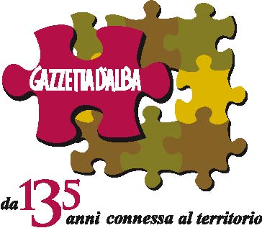

BANDO PER STUDENTI DELLE SCUOLE SUPERIORI:
“RACCONTA GIOVANNI PAOLO II”

Gazzetta d’Alba, in collaborazione con la Diocesi di Alba e il Centro culturale San Paolo, vuole coinvolgere gli insegnanti di religione e gli studenti delle scuole superiori dell’Albese e del Braidese nel progetto “Racconta Giovanni Paolo II”.
Karol Wojtyla, esattamente 40 anni fa, divenne papa, assumendo il nome di Giovanni Paolo II. Per ricordare il 40° della sua elezione, la Diocesi intende avviare una serie di eventi e manifestazioni che a partire da settembre 2018 prevedono una mostra fotografica in San Giuseppe, un concerto musicale in piazza San Paolo, un convegno e la dedicazione dell’attuale piazzetta Vernazza. Inoltre il corso di formazione sociale, tra settembre e novembre, svilupperà i temi portanti del magistero di papa Wojtyla, con il contributo di grandi esperti e studiosi. La figura di Giovanni Paolo II, infatti, si presta a numerosi approfondimenti per il suo grande contributo di pensiero su temi come i giovani e la fede, la famiglia, l’economia. Il suo pontificato di 28 anni è stato determinante nel traghettare la Chiesa nel nuovo Millennio, ergendosi come figura carismatica e determinante nella storia contemporanea dell’Europa come del resto del mondo

Target:
Il progetto “Racconta Giovanni Paolo II” si rivolge a tutti gli studenti, singoli o per classe scolastica, delle scuole superiori di Alba, Bra, Langhe e Roero. Gli studenti devono realizzare un prodotto che sia adatto per comunicare un contenuto o un’idea ai giovani loro coetanei.

Contenuti e contenitore:
Gli studenti potranno realizzare un giornale cartaceo o digitale (non più di 4 pagine), un video (non più di 5 minuti) o anche un cartellone (max 60X80 cm), che illustri un tema o un aspetto della vita di Giovanni Paolo II particolarmente significativo ai loro occhi e agli occhi dei giovani. Potranno usare la testata Gazzetta d’Alba o inventarne una nuova.

Supporto:
Gli insegnanti di religione saranno a disposizione delle scuole per parlare in classe di Giovanni Paolo II. Inoltre si potrà liberamente (o come classi) partecipare agli eventi che la Diocesi di Alba promuoverà nei prossimi mesi, specialmente il convegno e il corso di formazione sociale che saranno dedicati a temi e contenuti del pontificato di Giovanni Paolo II.

Scadenze:
I lavori devono pervenire alla redazione di Gazzetta d’Alba entro e non oltre il 20 aprile 2019.

Giuria e premi:
I lavori più interessanti, originali e meglio realizzati per la forma e per i contenuti, saranno premiati con libri e abbonamenti digitali a Gazzetta d’Alba. I migliori lavori troveranno spazio su Gazzetta d’Alba cartaceo e digitale.
La giuria sarà composta da professori di diverse scuole, rappresentanti degli uffici diocesani, giornalisti di Gazzetta d’Alba. Il loro giudizio sarà insindacabile.

Riferimenti:
I lavori vanno inviati su supporto cartaceo o digitale alla Redazione di Gazzetta d’Alba, Piazza San Paolo 14 – 12051 Alba, posta.gazzetta@stpauls.it, specificando che si tratta del “Progetto Giovanni Paolo II”

